Министерство образования Республики Беларусь

Учреждение образования
“Белорусский государственный университет
информатики и радиоэлектроники”

Факультет информационных технологий и управления
Кафедра интеллектуальных информационных технологий

ЛАБОРАТОРНАЯ РАБОТА №2
по дисциплине «Технологии и инструментальные средства проектирования интеллектуальных систем»

Выполнил студент гр. 121702
Шершень К.А.
Проверил
Жмырко А.В.

Минск 2024

Цель: Изучить принципы работы классификатора сообщений, приобрести навыки определения классов сообщений, выделения сущностей и признаков в них, формально специфицировать сценарий диалога.

Вариант: «Прокат автомобилей» (ассортимент и работа с клиентами).

Задание:

1) Описать сценарий диалога по предметной области из первой лабораторной работы. Сценарий диалога должен состоять как минимум из 8 сообщений (4 вопроса по теме и 4 соответствующих ответа);
2) Обучить классификатор сообщений Wit.ai на вопрос “Что такое …?” для каждой формализованной сущности (см. пример) и протестировать с помощью вопроса в диалоговом окне Ники (в результате Ника должна отвечать на данный вопрос для всех понятий);
3) Выделить классы и сущности сообщений, используемых в описанном сценарии диалога;
- каждое сообщение должно иметь хотя бы один класс;
4) По результатам работы составить отчёт, где указать цель, задание, вариант и показать тестирование сценария диалога;
5) Уметь отвечать на вопросы и решать задачи, указанные в конце лабораторной работы.
6) Запушить изменения в свой форк на github.

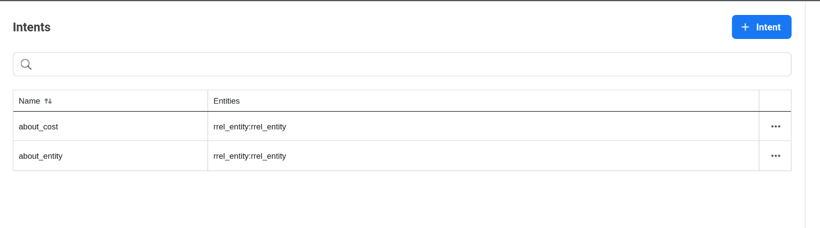
Рис 1. Переопределение интента about_entity

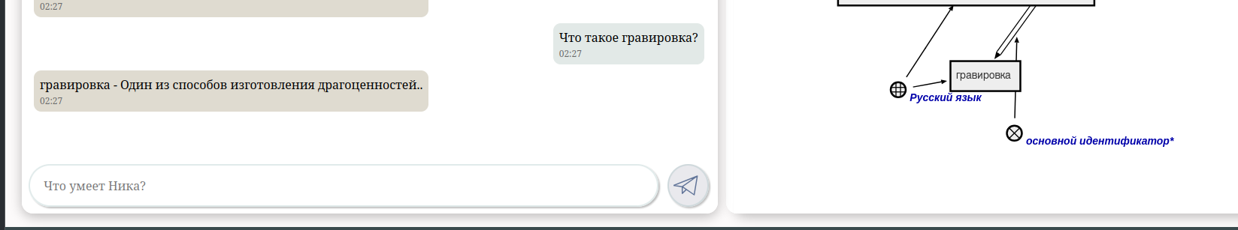
Рис 2. Пример ответа системы на запрос “что такое”

Вывод:

В процессе выполнения лабораторной работы были приобретены навыки обучения классификатора сообщений на заданную тему для последующего использования в интеллектуальных системах. Это было достигнуто через анализ предметной области при помощи соответствующей литературы.

